Руководство пользователя  по получению государственной услуги  «Выдача справки о суммах полученных доходов из источников в Республике Казахстан и удержанных (уплаченных) налогов» | 

Если Вы юридическое лицо-нерезидент, осуществляющее деятельность в Республике Казахстан без образования постоянного учреждения либо иностранец или лицо без гражданства, уплачивающие налоги с доходов из источников в Республике Казахстан самостоятельно, тогда вы вправе получить в налоговом органе справку о суммах полученных доходов из источников в Республике Казахстан и удержанных (уплаченных) налогов, если такой налог подлежит уплате в бюджет Республики Казахстан.
Для этого, Вам необходимо воспользоваться услугой «Выдача справки о суммах полученных доходов из источников в Республике Казахстан и удержанных (уплаченных) налогов».
Услуга оказывается на Ваш выбор 2 (двумя) способами:
1) бумажным (раздел 1);
2) электронным (смотрите ниже раздел 2).

Раздел 1: Если Вы желаете получить услугу бумажным способом, Вам необходимо обратиться в ближайшее подразделение органов государственных доходов (ЦОУ УГД) или в ближайшее НАО «Госкорпорация «Правительство для граждан» (ЦОН)



ЦОУ УГД
ИЛИ

ЦОН

Там Вам выдадут бланк заявления, который необходимо заполнить и передать оператору ЦОУ УГД или ЦОН.

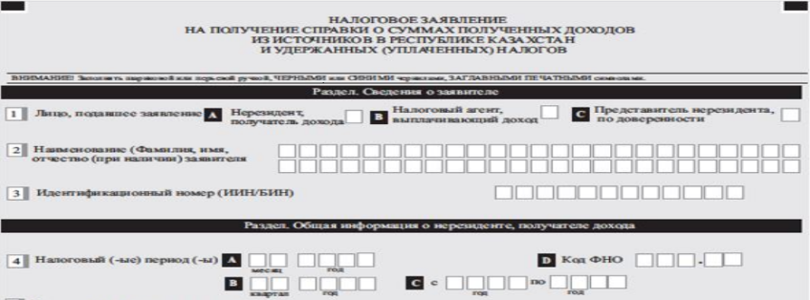
Вам на руки будет выдана расписка о приеме соответствующих документов.
Срок оказания данной государственной услуги – 3 рабочие дня, не считая дня подачи, по истечении которого, Вам необходимо подойти в ЦОН или ЦОУ УГД, куда Вы подавали заявление и Вам выдадут соответствующие документы.
Результатом оказания государственной услуги является одно из следующих:
- Выдача справки о суммах полученных доходов из источников в Республике Казахстан и удержанных (уплаченных) налогов;
- Мотивированный бумажный ответ услугодателя об отказе в оказании государственной услуги

Раздел 2: Если Вы желаете получить услугу электронным способом, не выходя из дома, Вы можете воспользоваться порталом «Электронного правительства», для чего Вам необходимо:
  - Пройти по адресу: www.egov.kz
  - В правом верхнем углу нажать на кнопку «Войти»
  - Авторизоваться, используя один из предложенных способов (логин/пароль, ЭЦП, ЭЦП на сим-карте, Одноразовый пароль, Digital ID, QR-код)
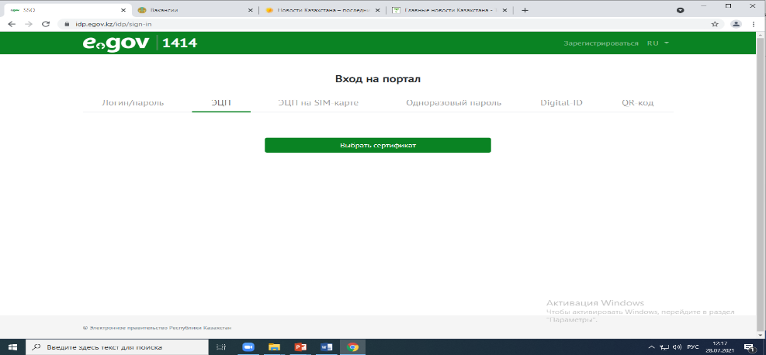

2.4 После авторизации Вам необходимо найти нужную Вам государственную услугу одним из двумя способов:
1-ый способ: пройти во вкладку «Гражданам» далее нажать на вкладку «Таможня и Налоги», далее выбрать «Налогообложение», затем в появившемся списке государственных услуг выбрать «Выдача справки о суммах полученных доходов из источников в Республике Казахстан и удержанных (уплаченных) налогов»;
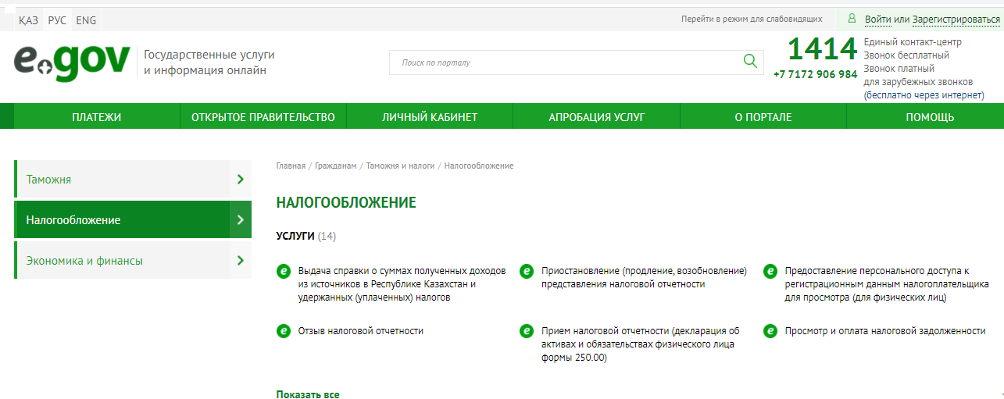

2-ой способ: в верхней части экрана в строке «Поиск по порталу» набрать текст «Выдача справки о суммах полученных доходов из источников в Республике Казахстан и удержанных (уплаченных) налогов»

  - После того, как Вы выбрали нужную Вам услугу, необходимо нажать на кнопку «Заказать услугу онлайн»

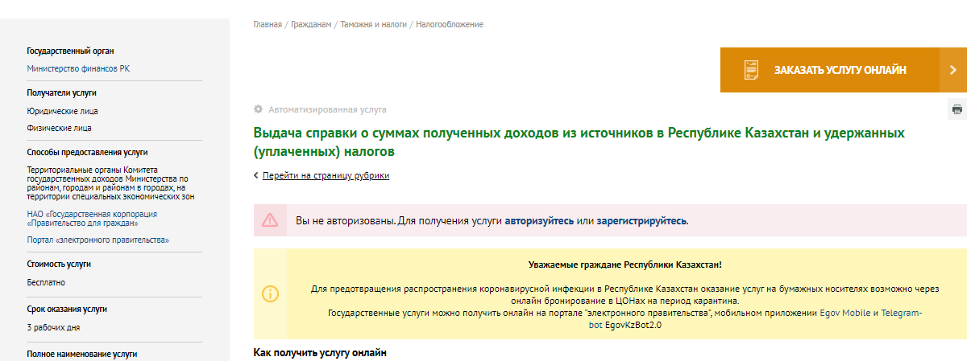

  - Перед Вами откроется раздел, где необходимо заполнить сведения о заявителе, затем указать ИИН/БИН:

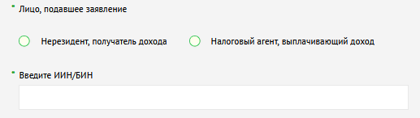

  - Далее, необходимо заполнить раздел о нерезиденте, получателе дохода (налоговый период):

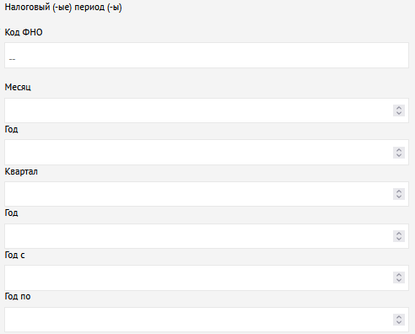

  - Далее, указывается код страны резидентсва, номер налоговой регистрации в стране резиденства, вид запрашиваемого документа:

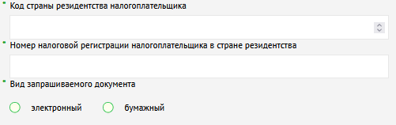

  - Далее, необходимо указать сведения о налогоплательщике (налоговом агенте) и способы исполнения ими налоговых обязательств. Также, в разделе указать налогоплательщик самостоятельно исчислял и уплатил налоги в бюджет Республики Казахстан?

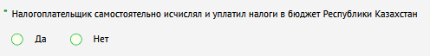

  - Затем, заполняете контактную информацию в Республике Казахстан или в стране резидентства нерезидента (адрес налогоплательщика в Республике Казахстан или в стране резидентства нерезидента (для направления справки).

  - Далее, как Вы заполнили всю форму заявления, Вам необходимо нажать на кнопку «отправить» и подписать своим ЭЦП ключом;

  - Далее, находясь на том же сайте, необходимо пройти в личный кабинет, раздел «История получения услуг» и ознакомиться с уведомлением об обработке Вашей заявки
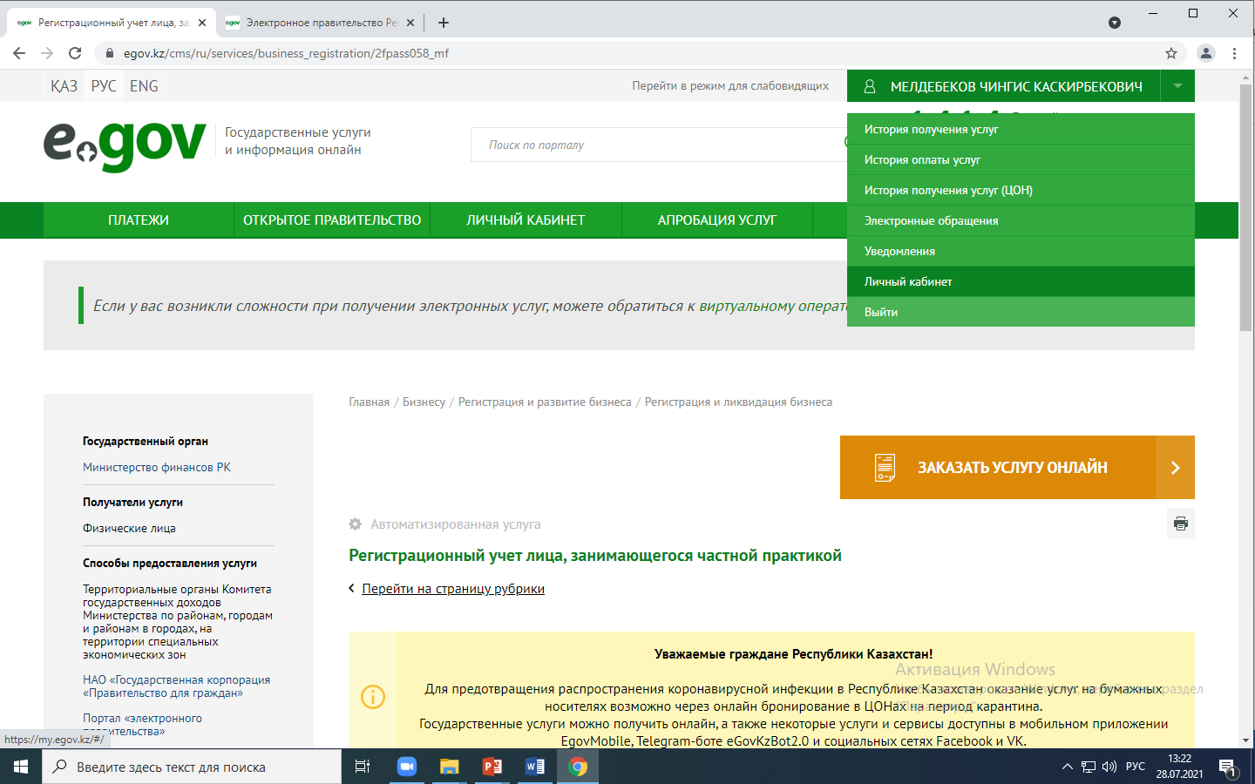

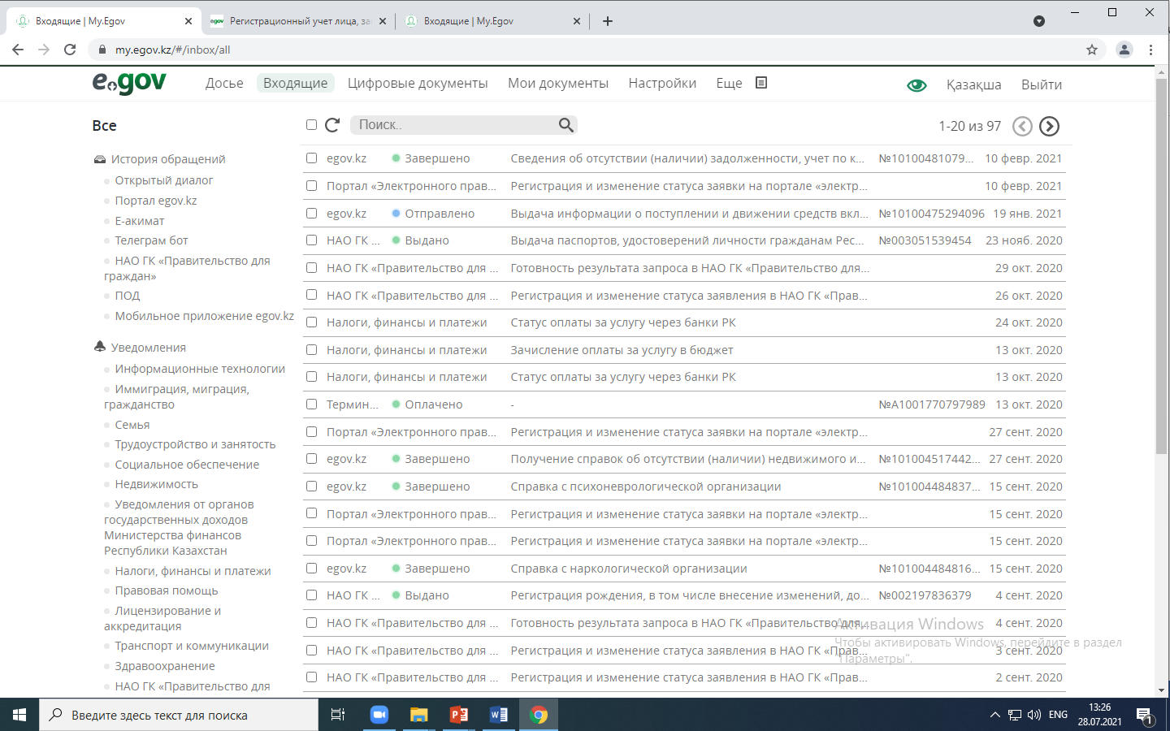

  - Результат оказания данной услуги, поступит в течении нескольких минут.
Сроки оказания государственной услуги:
С момента сдачи пакета документов – в течение 3 (трех) рабочих дней.

Поздравляем! Вы успешно подали заявление на выдачу справки о суммах полученных доходов из источников в Республике Казахстан и удержанных (уплаченных) налогов!

В случае возникновения вопросов по получению данной государственной услуги, Вы можете обратиться по телефону Call-центра КГД «1414», далее если Вы желаете получить услугу на казахском языке, нажмите цифру «1», если на русском, нажмите цифру «2». Далее, если Вы желаете получить консультацию по государственным услугам нажмите цифру «1», если же Вы желаете получить консультацию по вопросам налогообложения, нажмите цифру «3».

